2 ОБОСНОВАНИЕ ТЕХНИЧЕСКИХ ТРЕБОВАНИЙ ВЕДОМСТВЕННОЙ СЕТИ

Исходя из предыдущего раздела, сделан вывод, о том что на рынке широко представлены решения для однонаправленной передачи данных. Для создания независимой от производителя сети, был выбран вариант с использованием прокси серверов: один открытый и один закрытый.

Структура сети представлена на рисунке 2.1

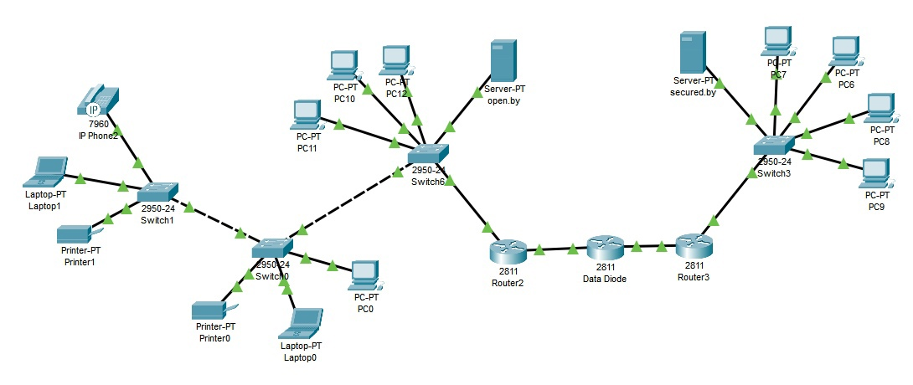

Рисунок 2.1 – Модель локальной вычислительной сети

2.1 Выбор маршрутизатора

Cisco C1111-4P – это современный высокопроизводительный беспроводной роутер, который входит в линейку оборудования Cisco 1100 Series Integrated Services Routers, которая ориентирована на филиалы, а также компании малого и среднего размера. Устройство имеет широкие функциональные возможности, и обеспечивает высокий уровень надёжности и сетевой безопасности. Маршрутизатор представлен на рисунке 2.1.1.

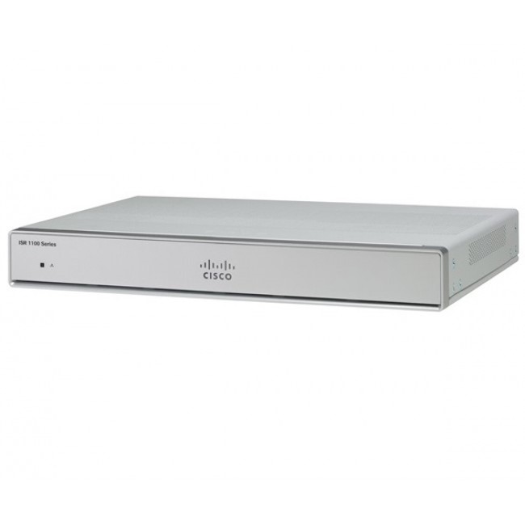

Рисунок 2.1.1 – Маршрутизатор CISCO C1111-4P

Технические характеристики маршрутизатора CISCO C1111-4 представлены в таблице 2.1.

Таблица 2.1.1 – Технические характеристики маршрутизатора CISCO.

|  |  |
| --- | --- |
| Параметр | Значение |
| Тип установки | Настольное |
| Универсальные порты Ethernet | 1 х SFP combo |
| WAN порты Ethernet | 1 x GE |
| LAN порты Ethernet | 4 x GE |
| Память FLASH | 4 Гб |
| Память FLASH максимум | 4 Гб |
| Объем ОЗУ | 4 Гб |
| Память ОЗУ максимум | 4 Гб |
| Потребляемая мощность | 12,5 Вт |
| Порты USB | 1 x USB 3.0 |
| Высота, мм | 42 |
| Размеры (В х Ш х Г), мм | 42 x 323 x 230 |
| Тип питания | АС 100-240В |

2.2 Выбор коммутаторов

Cisco Catalyst 9200 (C9200L-24T-4G-A) – это стекируемый сетевой коммутатор корпоративного класса, предоставляющий расширенные функции безопасности, которые защищают целостность аппаратного и программного обеспечения, а также всех данных, проходящих через коммутатор. Коммутатор представлен на рисунке 2.2.1.

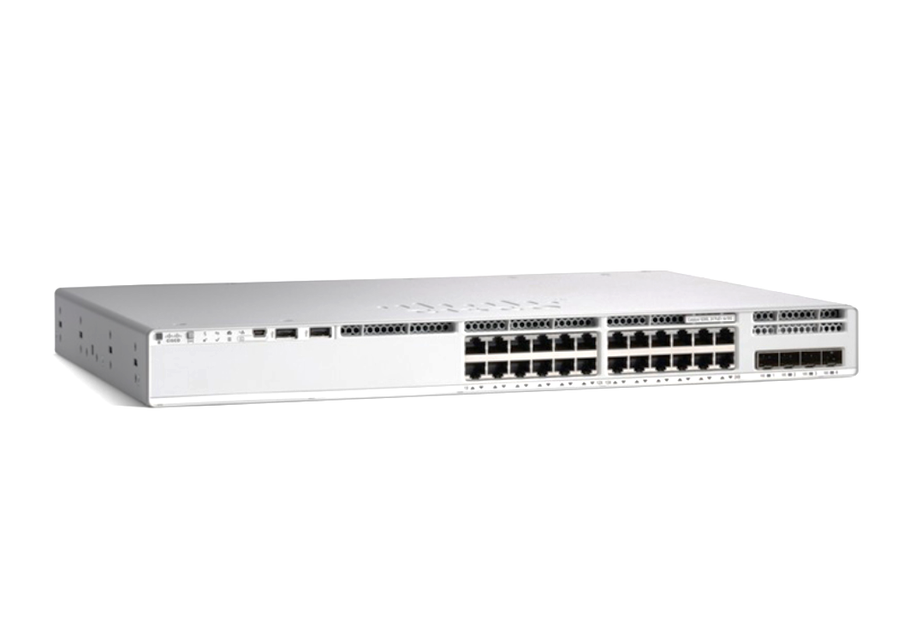

Рисунок 2.2.1 – Коммутатор Cisco Catalyst 9200

Технические характеристики коммутатора Cisco Catalyst 9200 представлены в таблице 2.2.1.

Таблица 2.2.1 – Технические характеристики коммутатора CISCO.

|  |  |
| --- | --- |
| Параметр | Значение |
| Тип установки | Стоечное |
| Универсальные порты Ethernet | 24 x GE RJ-45 |
| WAN порты Ethernet | 4 х 1GE |
| LAN порты Ethernet | 24 x Ethernet 10/100/1000 |
| Память FLASH | 4 Гб |
| Память FLASH максимум | 4 Гб |
| Объем ОЗУ | 2 Гб |
| Память ОЗУ максимум | 2 Гб |
| Потребляемая мощность | 12,5 Вт |
| Порты USB | 2 x USB 3.0 |
| Высота, мм | 444 |
| Размеры (В х Ш х Г), мм | 444x44x288 |
| Тип питания | АС 100-240В |

2.3 Выбор сервера

ProLiant DL180 Gen10 P35519-B21 – безопасный современный сервер. Отличается масштабируемостью, производительностью и надежностью, что делает его идеальной платформой для компаний, готовых к использованию локальных и гибридных облачных приложений. Таким компаниям требуется оптимальное сочетание вычислительных ресурсов и систем хранения данных для достижения важнейших целей. Сервер изображен на рисунке 2.3.1

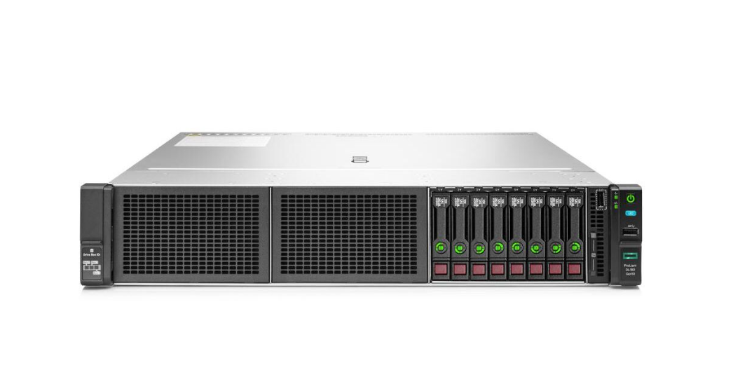

Рисунок 2.3.1 – Сервер HPE ProLiant DL180 Gen10 P35519-B21

Основные технические характеристики сервера занесены в таблицу 2.2.3

Таблица 2.3.1 – Технические характеристики сервера.

|  |  |
| --- | --- |
| Параметры | Значение |
| Процессор | Intel Xeon Silver 4210R 2,4ГГц |
| Тактовая частота процессора | 2400МГц |
| Количество разъемов | 2x1Gb Ethernet |
| Объем оперативной памяти | 16 Гб |
| Тип памяти | DDR4-2933 Registered |
| Мощность | 500 Вт |
| Тип шасси | SFF Easy Install Rail Kit |
| Контроллер | 2 x 1Gbe (HPE Ethernet 332i) |
| Размеры (В х Ш х Г), см | 46×60×19 |

2.4 Выбор однонаправленного шлюза

Однонаправленный шлюз (диод данных) СТРОМ-100 предназначен для гарантированной однонаправленной передачи информации из открытых сетей в сети, в которых циркулирует информация ограниченного доступа. Помимо этого, возможно использовать диод данных для защиты сети при передаче из нее информации в открытые сети, в том числе подключенные к сети Интернет. При соединении сетей через однонаправленный шлюз в первом случае гарантируется отсутствие утечек из конфиденциальной сети, во втором - невозможность воздействия из открытых сетей на защищаемую сеть. Устройство СТРОМ-100 изображено на рисунке 2.4.1.

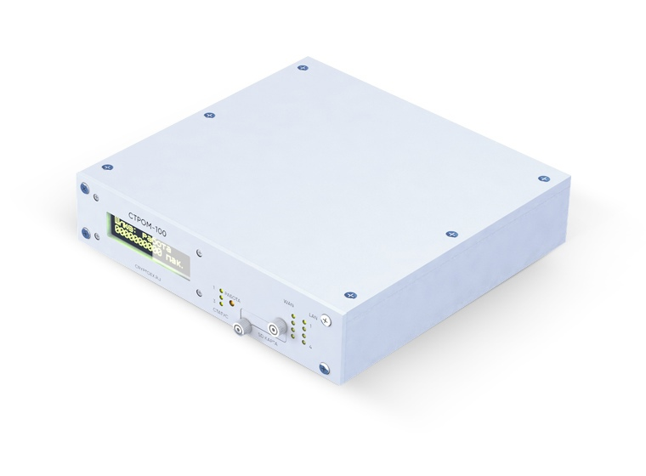

Рисунок 2.4.1 – Однонаправленный шлюз СТРОМ-100

Технические характеристики СТРОМ-100 занесены в таблицу 2.4.1.

Таблица 2.3.1 – Технические характеристики сервера.

|  |  |
| --- | --- |
| Параметры | Значение |
| Скорость передачи | до 100 Мбит/с |
| Время загрузки | менее 5 секунд. |
| Внешний интерфейс | Ethernet 100BASE-T |
| Внутренний интерфейс | Ethernet 100BASE-FX |
| Конфигурирование | Файл на карте памяти. |
| Мощность | 12 Вт |
| Размеры (В х Ш х Г), мм | 44х483х272 |

Благодаря выбранному оборудованию можно организовать высокоскоростную передачу данных внутри защищенной и открытой сетей. Скорость работы диода данных ограничивает передачу информации между сетями 100 Мбит\с, что достаточно по техническому заданию.